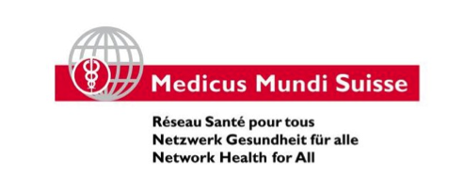 Communiqué de presse

Oui à l’initiative populaire suisse « pour des soins infirmiers forts », oui à la santé dans le monde
(MMS, 8 juin 2021) Les membres du Réseau Medicus Mundi Suisse se sont prononcés aujourd’hui en faveur de l’initiative populaire « pour des soins infirmiers forts ». Renforcer la formation et la qualité des emplois dans les soins infirmiers ici en Suisse, c’est aussi contribuer à remédier à la pénurie mondiale de personnel de santé.
L’assemblée générale de Medicus Mundi Suisse (MMS) a décidé de soutenir l’initiative populaire « pour des soins infirmiers forts », qui pourrait faire l’objet d’une votation dans le courant de l’année. Le Réseau MMS regroupe une cinquantaine d’organisations suisses actives dans la coopération au développement en matière de santé.
Contre-projet insuffisant
La Suisse, dans son ensemble, forme trop peu d’infirmières et d’infirmiers, et leur offre un environnement de travail inadéquat en termes de qualité. Le personnel soignant a donc tendance à tourner le dos à la profession assez rapidement. Roswitha Koch, Responsable du domaine Développement des soins infirmiers et de l’International à l’Association suisse des infirmières et infirmiers (ASI-SBK), tire la conclusion suivante lors de son intervention à l’assemblée générale MMS : «Pour que le personnel soignant reste plus longtemps dans la profession, il faut avant tout une amélioration des conditions-cadres et une dotation en personnel plus élevée, afin de garantir le temps nécessaire pour des soins de qualité. Il est vrai que le contre-projet du Parlement concède des progrès substantiels dans la formation. Mais à quoi bon investir un milliard pour former des personnes dont la moitié quittera rapidement la profession en raison de l’épuisement émotionnel ?».
Ne pas résoudre la pénurie de personnel au détriment des pays pauvres
Jusqu’à présent, la Suisse n’a pas pris de mesures pour résoudre le problème, comptant sur la possibilité de recruter du personnel de santé sur le marché mondial. Depuis des années, MMS insiste sur la responsabilité de la Suisse : « La Suisse doit former suffisamment d’infirmières et d’infirmiers, et leur offrir des emplois de qualité », déclare Martin Leschhorn Strebel, directeur MMS. Une chose est claire, indépendamment de la pandémie du coronavirus: la Suisse ne peut pas résoudre son problème de pénurie de personnel au détriment des pays pauvres. En acceptant l’initiative populaire « pour des soins infirmiers forts », la Suisse assumerait enfin sa responsabilité et contribuerait à renforcer les systèmes de santé à travers le monde.
Il est rare que MMS se prononce sur une campagne de votation suisse, mais l’objet actuel justifie cette prise de position : « Chaque jour, nos organisations membres sont en première ligne avec le personnel de santé pour prévenir les maladies et fournir aux patient.e.s les soins médicaux nécessaires», poursuit Martin Leschhorn Strebel. « Ce travail n’est possible que si les organisations peuvent compter sur des infirmières et infirmiers bien formés sur le terrain».

Informations complémentaires
Martin Leschhorn Strebel, directeur Medicus Mundi Suisse : 079 673 02 24

